1 Добавить элемент списка
Чтобы добавить элемент списка, нажмите на кнопку "Добавление элемента списка".
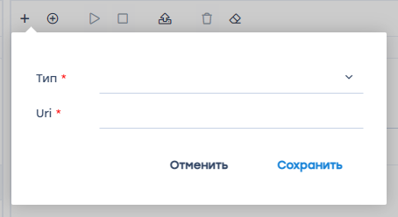
Заполните следующие параметры:
1. тип — является обязательным полем для заполнения, заполняется путем выбора из предложенного списка (ip или sni);
2. uri (Uniform Resource Identifier — единообразный идентификатор ресурса) — является обязательным полем для заполнения, способ заполнения которого зависит от выбранного пользователем «типа» ресурса (ip или sni);
Пример:
Тип ip - 201.1.1.1.
Тип sni - yandex.ru.

